В ДЕТСКОМ САДУ «АМРА» а. ИНЖИЧ – ЧУКУН ПРОШЛИ МЕРОПРИЯТИЯ, ПРИУРОЧЕННЫЕ К ВСЕРОССИЙСКОМУ УРОКУ «ЗДОРОВЫЕ ДЕТИ – В ЗДОРОВОЙ СЕМЬЕ».
Дата: 07.02.2014
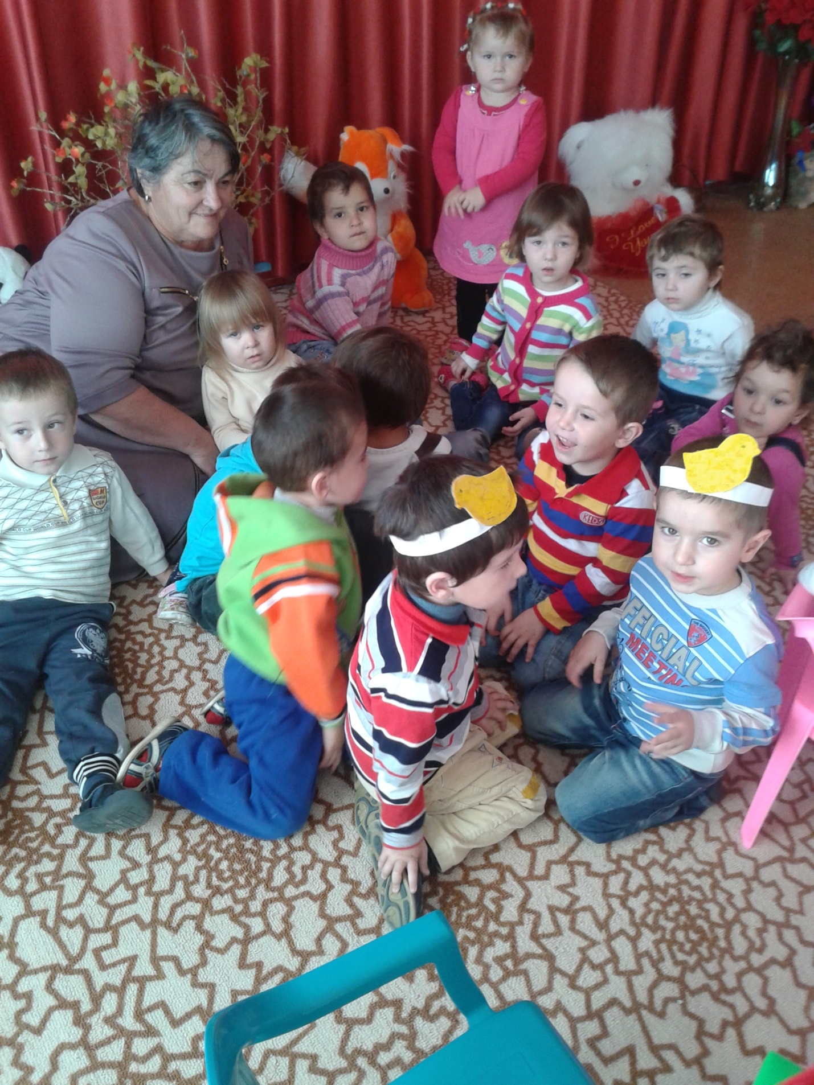

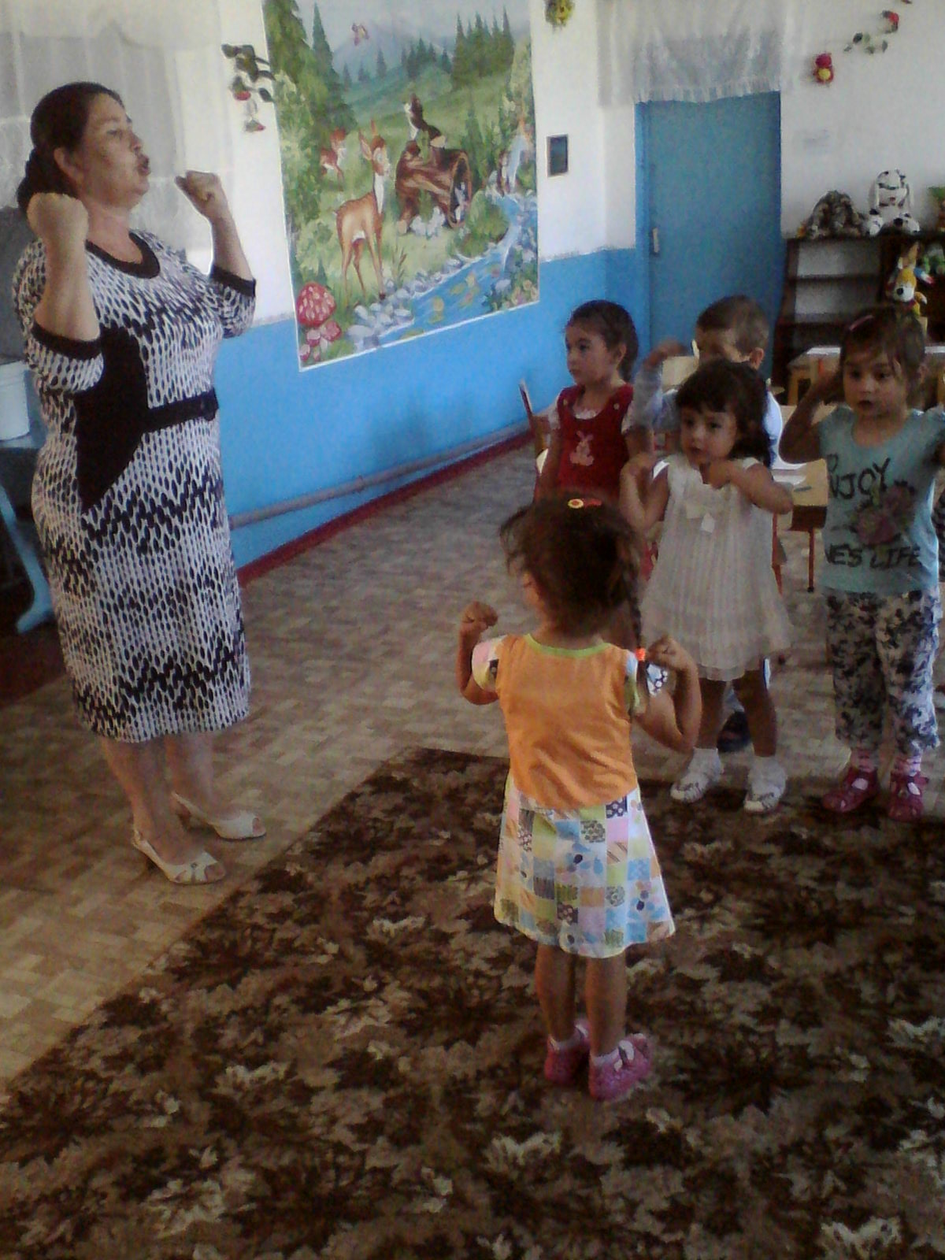
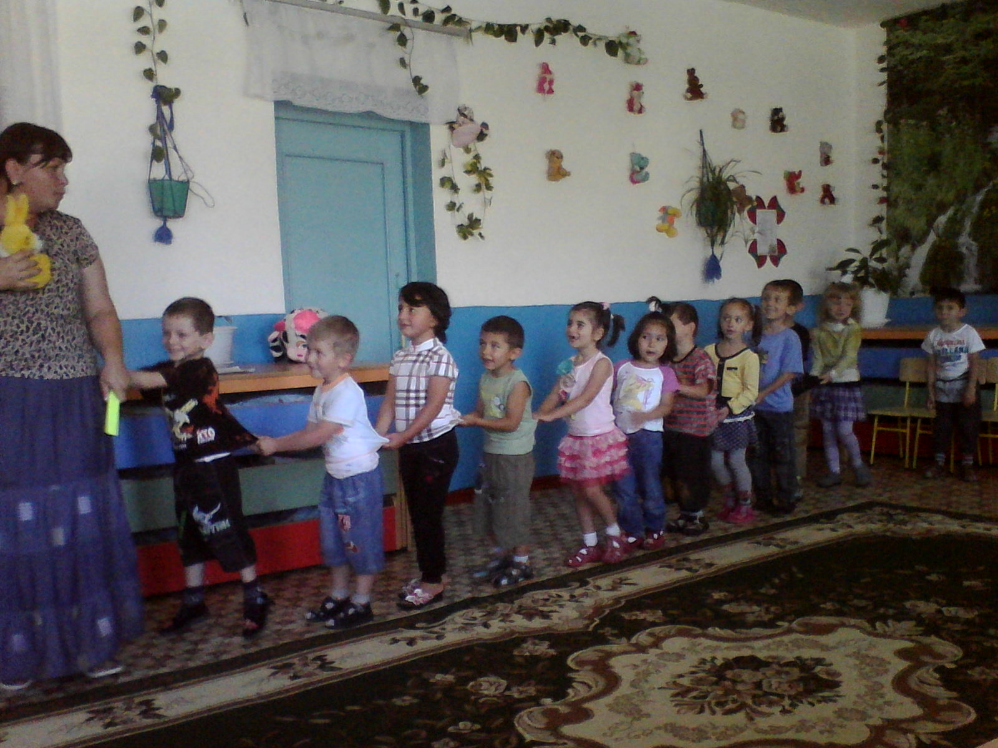

«Приоритетом современной государственной политики России является охрана и защита семьи и семейных ценностей и традиций как основы основ российского общества и государства, сохранение и приумножение здоровья детей, обеспечение их гармоничного развития, продвижение в регионах здоровье сберегающих технологий».

Здоровье означает не только отсутствие болезней, но и психическое и социальное благополучие.
В связи с этим в преддверии открытия в городе Сочи XXII зимних Олимпийских игр
7 февраля 2014 года в МКДОУ д/с «АМРА» прошли мероприятия,
приуроченные к Всероссийскому уроку «Здоровые дети - в здоровой семье».
Очень интересно и познавательно прошли такие занятия и развлечения как:
«Папа, мама и я спортивная семья», «С физкультурой мы дружны –
нам болезни не страшны», «Веселый зоопарк» физкультурное занятие.
Сотрудники и воспитанники получили огромный заряд бодрости и энергии
от совместно проведенных мероприятий. Забота о здоровье ребёнка и взрослого человека является главной задачей. Поскольку любой стране нужны личности творческие, гармонично развитые, актуальные и здоровые.
Сегодня важно нам, взрослым, формировать и поддерживать интерес к оздоровлению, как самих себя, так и своих детей.
Быть здоровым - естественное стремление человека.

